ГОСУДАРСТВЕННОЕ БЮДЖЕТНОЕ УЧРЕЖДЕНИЕ
ДОПОЛНИТЕЛЬНОГО ОБРАЗОВАНИЯ
НОВОСИБИРСКОЙ ОБЛАСТИ
«ДЕТСКАЯ ШКОЛА ИСКУССТВ «РАДУГА»

Учебно-методическое
пособие по учебному предмету
«Работа в материале» на тему:

«10 мастер-классов»

Выполнила: Черемных Елена Николаевна
преподаватель высшей квалификационной категории
отделения изобразительного искусства

Татарск, 2023

Содержание
Введение
- Кувадки

- Бабочка

- Одарок на подарок

- Птичка

- Ангел

- Пеленашка

- Зайчик на пальчик

- Малышок голышок

- Утешница

- Кукла из пакли

Заключение

Список литературы

Введение

В настоящее время возрастает приоритет народной культуры, как уникальной комплексной системы, уходящей своими корнями и истоками развития человечества, заключающей в себе гуманные идеи единства человека и природы, этническое самосознание, ориентиры для формирования духовных черт характера с социально-культурного опыта.
Сегодня мы на многое начинаем смотреть по-иному, многое для себя заново открываем и переоцениваем. Это о относится к прошлому нашего народа. К сожалению, молодое поколение очень мало знает о народной культуре. Уходят в прошлое живые свидетели нашей истории, которые могли бы поделиться с нами своими знаниями.
Русский народ имеет ценнейший опыт воспитания, опыт передачи культурных традиций от старших поколений – младшим. Одним из таких важных педагогических инструментов была рукотворная игрушка. Игрушка более всего близка сердцу ребенка, он понимает ее язык. Используя различные подручные материалы, взрослые и дети мастерили самые разнообразные игрушки с помощью которых передавались различные навыки необходимые во взрослой жизни. Особое место среди них занимала лоскутная кукла.
Кукла была своеобразным отражением архаичного мировоззрения, неизменным посредником в выстраивание человека с потусторонним миром. Куклы находились в центре многих календарных и семейных обрядов, таких как Масленица, Троица, Святки, Кузьминки. Не игрались без кукол свадьбы, не проходили родины, похороны и проводы в рекруты. Куклы играли роль оберегов, они считались защитой детей, здоровья, символом достатка в доме, были наделены энергией рода, передаваемый из поколения в поколения. В народной среде кукла с младенчества была не просто подружкой, игрушкой и участница детских забав, кукла осознавалась нашими предками как мощный инструмент не только воспитания, но и коррекция детей, ибо кукла рассматривалась как средство, способное исцелить душу и тело ребенка.
Поэтому знакомство с традиционной куклой при ее изготовлении позволяет не только развить индивидуальные творческие способности, но и привлечь уважение к традициям семьи, приобщить к обрядовой культуре родного края, познакомить через игрушку с историей Отечества. Одним из инструментов успешного решения данной задачи является использование учебно-методического пособия по учебному предмету «Работа в материале» на тему: «10 мастер-классов» в учреждении дополнительного образования, связанной с декоративно-прикладным творчеством, которая должна содействовать развитию творческой индивидуальности обучающихся.
Методическое пособие обладает целым рядом уникальных возможностей для распознания, развития общих и творческих способностей, для обогащения внутреннего мира обучающихся. Пособие должно способствовать зарождению интереса обучающихся к декоративно-прикладному творчеству, развитию их творческой активности, побудить интерес и любовь к истоком славянской культуры, через изучение истории народной куклы, овладение различными техниками изготовления русской народной куклы, ориентирована на активное приобщение детей к декоративно-прикладному творчеству и носит практико-ориентированный характер.
Целью методического пособия является – формирование и развитие творческих способностей детей, удовлетворение их индивидуальных потребностей в обучении рукоделию на тематической основе изучения народного искусство (кукол) и славянского этнографического материала.
Задачи:
- Предметные (образовательные):
- Познакомить обучающихся с бытом крестьян, календарными и христианскими праздниками, в которых были задействованы тряпичные куклы, с их историей, традициями, обрядами, фольклором;
- Познакомить с основными приемами работы с тканью при изготовлении различных видов народной игрушки;
- Формировать умение скреплять ткань узелками, работать с иголкой, познакомить со сметочным швом.
- Метапредметные (развивающие):
- Развить у обучающихся художественно-эстетический вкус в процессе освоения технических приемов изготовления русской народной куклы;
- Развить у обучающихся творческое мышление, внимание, творческое воображение и фантазию, а также творческое восприятие действительности в процессе освоения основ изготовления русской народной куклы.
- Личностные (воспитательные):
- Формировать культуру и навыки общения и взаимодействия со сверстниками в коллективе;
- Формировать ценностное отношение к труду, трудолюбие, целеустремленность в процессе освоения технологических основ изготовления русской народной культуры;
- На народных традициях воспитывать чувство уважения к обычаям нашего народа, интерес к народно-прикладному творчеству.
Знакомство с традиционными русскими куклами позволит обучающимся познакомится с некоторыми сторонами русского народа, а сами куклы составят оригинальную домашнюю коллекцию или станут необычным подарком для родных и друзей.
Содержание учебно-методического пособия имеет ярко выраженный национальный характер и направленно на достижение целей воспитания, связанных с формированием и развитием гражданственности, трудолюбия, любви к окружающей природе, Родине, семье, интереса к истории и народному искусству. Ориентирована на формирование традиционных, семейных ценностей, воспитание девочек, как хранительниц домашнего очага, рукодельниц.
Новизна методического пособия заключается в форме проведения занятий, которые выстроены в виде мастер-класса. В последнее время такой вид обучения очень популярен, и считается наиболее эффективным. Педагог одновременно показывает технологию изготовления и сопровождает процесс комментариями, сообщая теоритическую часть темы.
Кукла – первая среди игрушек. На нее не влияет время, она по-прежнему находит свой путь к сердцам детей и взрослых. При всем многообразии кукол самой любимой всегда будет только та, которая сделана своими руками, оживленная собственной вдохновенной фантазией. Обучающимся предоставляется возможность своими руками изготовить тряпичную куклу и «оживить» ее в совместной ролевой игре.
Методическое пособие предполагает удовлетворение познавательного процесса обучающихся, расширение его информативности в данной образовательной области, обогащение навыками общения и приобретение умений совместной деятельности. В частности, обучающиеся получают элементарные знания видов кукол, а также навыки изготовления, учатся создавать простых кукол, у них формируется познавательный интерес к предмету, формируется коллектив.

Мастер-класс «Кувадка»

Кувадка – одна из первых куколок, которая встречает ребенка при появлении на свет. Для ее изготовления используют лоскут яркой ткани. Подвешивают этих куколок над колыбелью, как погремушки. Число кувадок в связке обязательно должно быть нечетным. В старину считали, что только тогда оберегали ребенка.
Кувадка проста в изготовлении. Подрастая, дети сами могли сделать такую куколку для младших братьев и сестер. Кувадка – хорошая основа для изготовления разных игровых кукол, это могут быть женские и мужские образы.

Как эту сделать куколку?

Рис. 1. Прямоугольный лоскут ткани (20x7см) скручиваем несколько раз.
Рис. 2. Из скрученной части складываем кольцо – головку куклы. Перевязываем в области шеи.
Рис. 3. Чтобы сделать руки возьмем прямоугольник (7x7 см) и скрутим его в трубочки, перетянем ниткой по краям.
Рис. 4. Вставим руки между лоскутами ткани, перетягивая крест по груди. Завязываем на поясе.

Кукла готова!!!

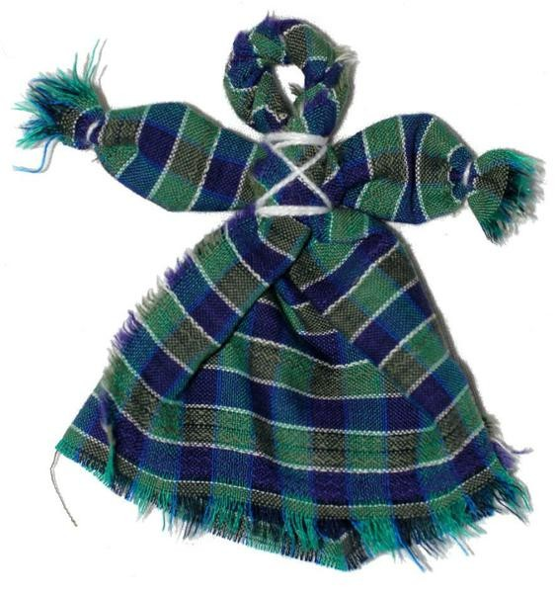
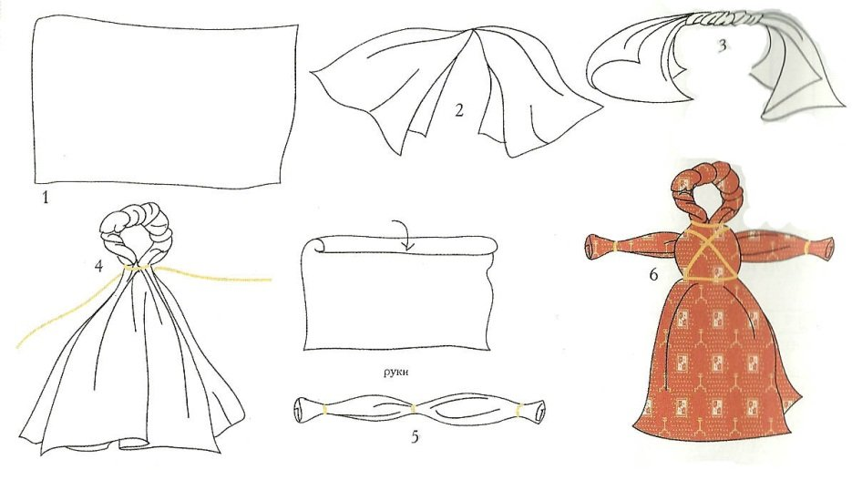

Мастер-класс «Бабочка»

Бабочку делали и подвешивали над колыбельной. Ею играли девочки и мальчики.
Подрастая, дети учились сами делать куколок для младших братьев и сестер. Бабочка - нетрудная в изготовлении кукла, ее при желании мог сделать любой ребенок.
Похожа она на человека, только с крыльями. А значит, наша куколка будет летать!
Традиционную куклу делают из однотонной ткани.

Как сделать куклу бабочку?

Рис. 1. В центр прямоугольного лоскута (20x10) кладем вату. Она нужна для изготовления головки.
Рис.2. Сгибаем ткань пополам по длинной стороне, заворачиваем вату.
Рис. 3. Перетягиваем нитью в центре по вате, сгибаем скатку пополам.
Рис. 4. Перевязываем в области шеи. Получилась головка бабочки и усики.
Рис. 5. Делаем крылья бабочки. Берем ткань размером (12x12) и складываем по диагонали, перевязываем по середине. Затем второй кусочек размером (10x10). Повторяем действие.
Рис. 6. Между одним и другим лоскутом туловища вкладываем крылышки и перетягиваем ниткой.

Бабочка готова!!!

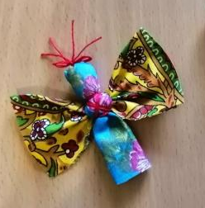

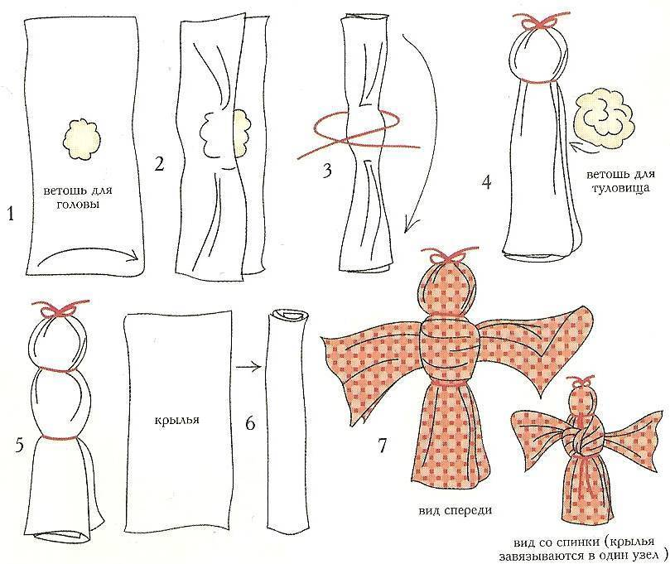

Мастер-класс «Одарок-на-подарок»

Вручение подарка и ответное отдаривание – очень древний обычай, важный как для взрослых, таки для детей. В сказках подарок обладает особым смыслом: он защищает того кому его подарили. Подаренное колечко или платочек поможет преодолеть испытания и выйти победителем.
В народе на Руси существовала поговорка «Подароки любит отдарки». Это означает, что дарящий через подарок привлекает к себе внимание. Он своим подарком хочет напомнить о себе или, может быть, в чем-то помочь.
Эту куколку дети дарили родителям в ответ на подарки. Куколка была знаком благодарности за подарок, внимание и заботу. Если ребенок, скручивая куколку, будет думать о том, для кого он ее делает, и от всего сердца желает этому человеку добра, простая кукла превращается в оберег.

Как сделать куколку?

Рис. 1-3. Берем полоску ткани размером (1x40см). Скручиваем и вкладываем в кусочек ткани размером (12x24 см) для формирования головы куколки.
Рис. 4. Перевязываем по области шеи.
Рис. 5. Верхние уголки поднимаем вверх, собираем мягкими складочками под ручками куколки.
Рис. 6. Затем нитью делаем два витка крест – накрест с правой стороны под левую ручку. Теперь переводим нитку по поясу под правой ручкой и делаем два витка. И от правой ручки на левую сторону у шеи на груди. Затем делаем два витка на поясе и затягиваем.
Куколка готова!!!

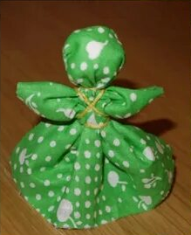

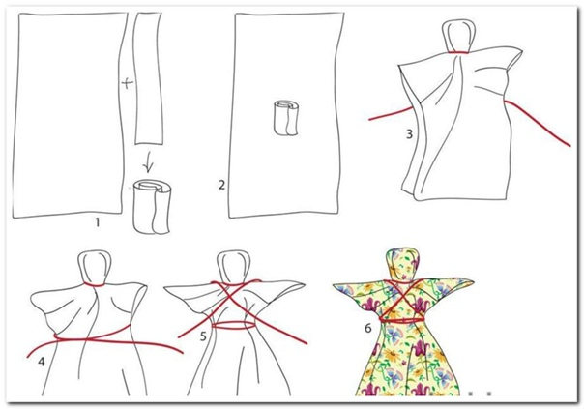

Мастер-класс «Птичка»

Много сказок, песен, легенд и преданий сложено в народе о птицах. Птица – это древний образ духа и души. Недаром народный костюм по силуэту напоминает птицу: широкие рукава похожи на крылья, головной убор как птичий хохолок, яркие украшения и вышивки почти как оперение птицы.
Известно много сказочных образов: сокол и аист, голубь и петух, орел и утица…
Герои легенд и сказаний – птицы Сирин, Гамаюн, Жар-птица. Они стерегут границы родной земли, помогают человеку.

Как сделать птичку?

Рис. 1-5. Лоскут ткани размером (15x15см.) сложим треугольником. Положим его острым углом вниз, края загнем – поучится ромб. Сделаем это еще раз.
Рис. 6. Согнем фигурку пополам – получится узкий треугольник, похожий на самолетик, который мы складываем из квадрата ткани (15x15 см) и перевязываем ниткой.
Рис. 7. Расправляем ткань. Вкладываем внутрь кусочек ваты и формируем голову птички.
Рис. 8. Расправляем уголки ткани наружу – получается голова и крылья. Снова вкладываем вату внутрь ткани. Это тулово птички.
Рис. 9. Проводим нить вдоль тела и обматываем двумя витками хвостик, после проводим нить к голове наискосок, проводя нить вдоль шеи возвращаемся к хвосту, обводим его и с другой стороны проводим к шее – и назад к хвосту – получается крест на спине птички. Нитью перевязываем каждое крыло.

Птичка получилась на загляденье!!!
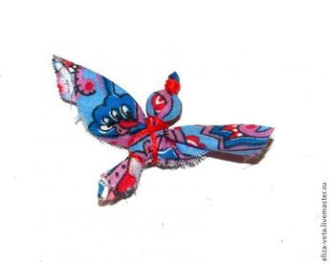

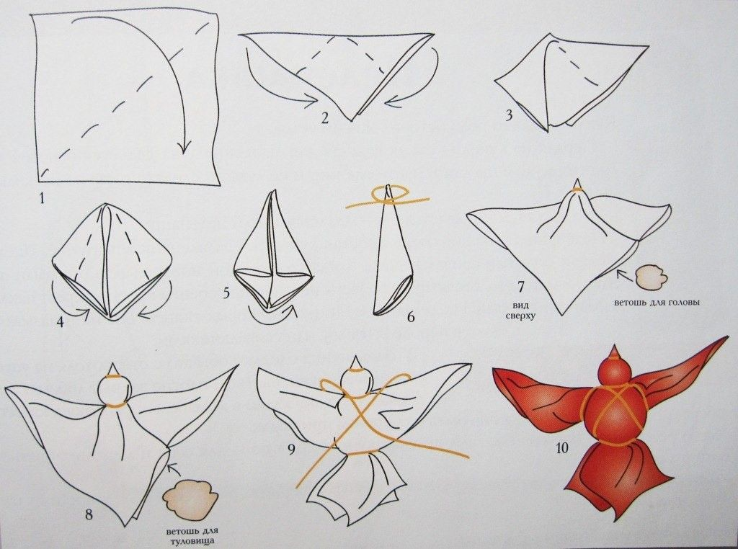

Мастер-класс «Ангел»

В христианской традиции именинами, или днем ангела, называется день памяти того святого, в честь которого человеку дается имя. В день именин люди старались «задобрить» своего ангела: приглашали гостей, пекли пироги, подавали к столу всевозможные лакомства.
В древней славянской традиции с именем человека связано много обрядов. Имя давалось детям родителями при рождении.
Часто мы верного друга или любимого брата и сестру называем нашими ангелами – хранителями, чтобы выразить свою любовь к ним и их к нам. Поэтому и ангел – это добрый дух, защитник, помощник в делах.
Можно сделать много таких куколок к праздникам, ими можно украсить дом, елку, и дарить их друзьям и родным.
Традиционно берутся ткани светлых тонов, можно также использовать нарядные – прозрачные и блестящие.

Как же сделать ангела?

Рис. 1-2. В центр квадратного лоскута (12x12см) кладем немного ваты, складываем лоскут по диагонали и делаем головку куклы. Нить берем подлиннее, кукла от начала до конца перевязывается нитью.
Рис. 3. Подтягиваем свободные края лоскута в стороны и обматываем крест-накрест, формируем ручки.
Рис. 4. Сформируем крылья из квадрата и приматываем к спине, перевязываем пояс куклы – и наш ангелочек готов. Головку можно украсить тесьмой золотого цвета.

Вот какой замечательный ангелочек у нас получился!!!

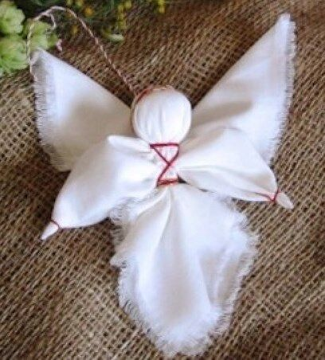

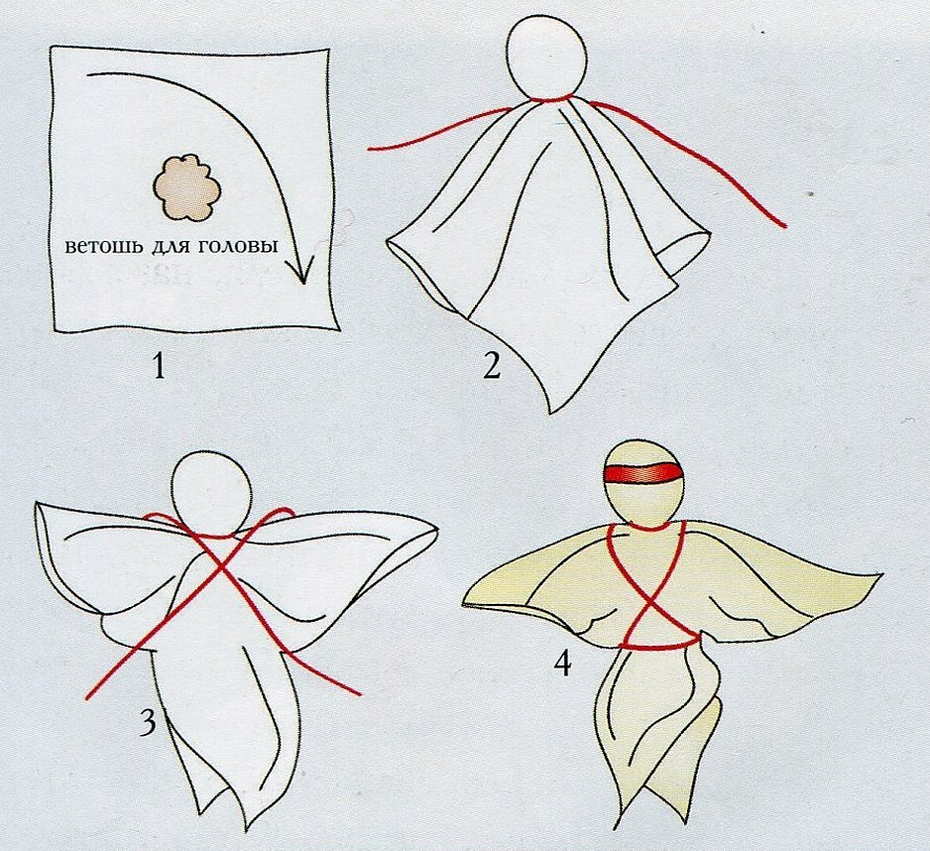

Мастер-класс «Пеленашка»
Куклы – своего рода история жизни человека.
Первая из кукол – самая важная для младенца. Она является основой для многих кукол: простота в изготовлении, ее можно сделать за несколько минут.
Это оберег, и называется младенчик или пеленашка.
Пеленашка на вид очень простая куколка – младенчик в платочке, запелёнутый и обвитый свивальником. Когда-то, одеждой новорождённого были пеленки, и до годовалого возраста поверх пеленок накладывали перевязки крест-накрест. Их делали из мягких хлопковых тканей.
Куколку клали в колыбель к ребенку в качестве оберега от злых духов.
Часто ребятишки постарше делали пеленашку как игровую – для себя и младших братьев и сестер в семье.

Как сделать пеленашку?

Рис. 1-3. Делаем пеленашку из лоскута светлой ношенной ткани (6x50 см)
Считалось, что ношенная ткань несет в себе частичку жизненной силы. Ткань плотно скручиваем в скатку, перевязываем посередине плотной ниткой и завязываем узелок, символизирующий «пупок» - центр жизненной силы.
Рис. 4. Обвязываем голову по области шеи (примерно треть длинны)
Рис. 5. Повязываем младенчику платочек (7x7см), плотно пеленаем в пеленку-одеяло (15x10см)
Рис. 6. Запелёнатого младенца перевязываем пояском крест-накрест.

Наша пеленашка готова!!!

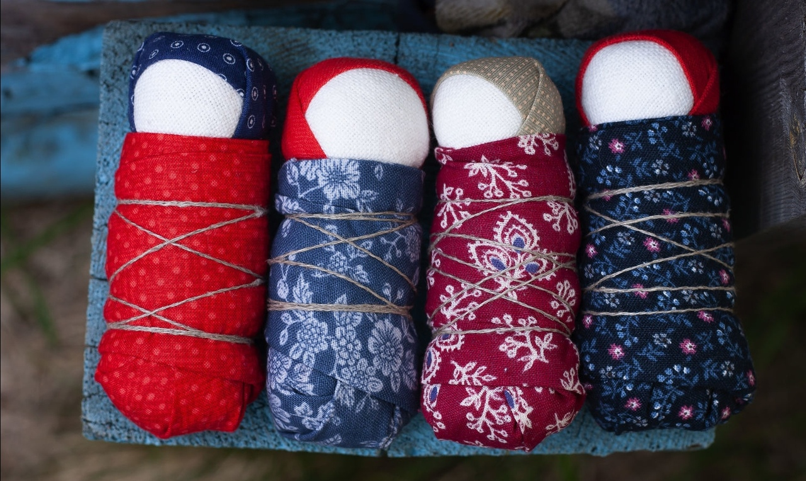

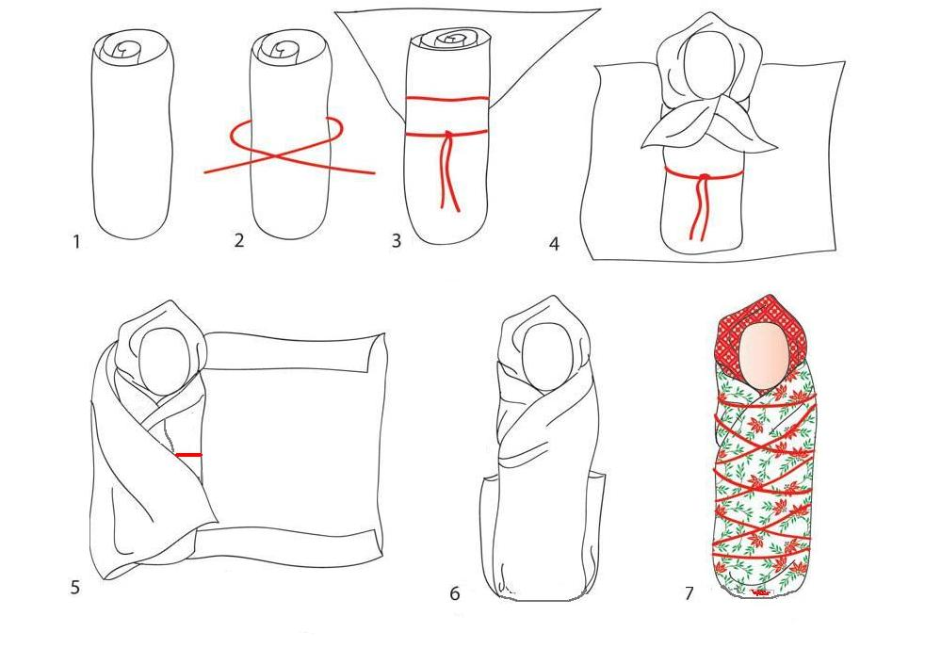

Мастер-класс «Зайчик на пальчик»

Зайчика на пальчик делали детям с трех лет. Это и друг ребенка, и одновременно его оберег.
В старину родители давали игрушку детям, когда уходили из дома, чтобы, оставаясь один, ребенок не скучал и ему не было страшно. К зайчику можно обратится как к другу, поговорить с ним или просто поиграть, а еще ему можно доверить свои секреты, пожаловаться, если обидели – и он никому не расскажет!
Зайчик надевают на пальчик, и игрушку нужно крепко держать в ладошке, как бы загораживая от всех, тоже оберегая его.

Как сделать зайчика?

Делаем куклу из прямоугольного кусочка ткани размером с ладонь (7x20 см). Ткань для изготовления зайчика-оберега лучше отрывать, а не резать. Еще понадобиться нитка длинной 40-50 см. Удобнее мотать нитку с катушки.

Рис. 1-2. Ткань складываем вдвое по спине, лицевой стороной наружу. С одного края (со стороны сгиба) закладываем угол ткани внутрь. Примерно посередине наклонной линии собираем ткань в пучок и перетягиваем. Получились ушки.
Рис. 3-5. Теперь делаем голову-мордочку. В область под ушами вкладываем вату и собираем ткань, загибаем нитку и получается голова зайчика
Рис. 6-8. Подвернув бока, оставшийся свободный край ткани скручиваем в тугую скрутку назад примерно на треть. И эту скрутку прикладываем к шее зайчика сзади. Это будет руки-лапки. Руки приматываем к туловищу крест-накрест. Затем перематываем по поясу.

Теперь можно знакомиться с зайчиком!!!

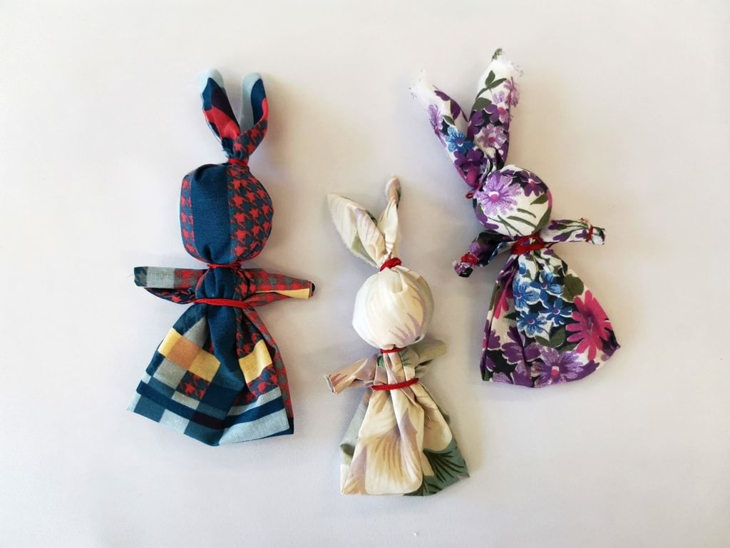

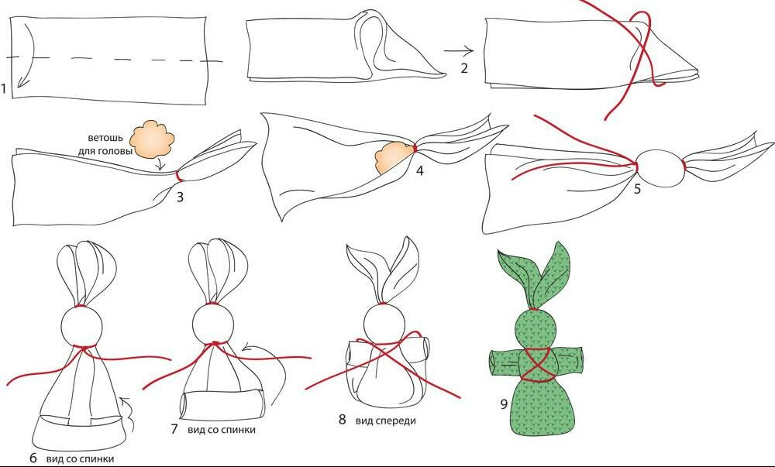

Мастер-класс «Малышок-голышок»

Малышок-голышок – куколка игровая. Традиционно она изображает мальчика. Малышок делается голеньким, но подпоясанным, то есть одежду мы для него не делаем, а вот пояс – обязательный атрибут русского народного костюма, поскольку он сильнейший оберег.
Выполняется малышок-голышок из одного куска ткани (льна или хлопка). Размер готовой куколки всего-то в пол ладошки.
Поскольку это игровая куколка, ее и одевать-нарядить можно по-разному: натянуть на него штанишки, надеть рубашку – и будет вашим другом озорной сорванец. А можно нарядить «голышка» в юбочку – и получится славная подружка-болтушка…

Как сделать «малышка-голышка»?

Рис. 1-2. Прямоугольный лоскут ткани (20x30 см). Вложим в середину вату и сформируем плотную головку. Закрепим ее ниткой.
Рис. 3-4. Подбираем края лоскута на 0,5-1 см внутрь приминаем ткань и формируем ручку, наматывая нитку по всей длине. (Нить сначала идет витком к ладошке, потом обратно к шее-получаются «крестики»). Делаем другую ручку. Концы ручек закрепляем нитью.
Рис. 5-7. Низ лоскута (обе половины одновременно) подгибаем внутрь на 1-1,5 см и делам ножки точно также как ручки.
Рис. 8. Надеваем пояс красного цвета и перевязываем голову куклы.

Вот малышок готов!!!

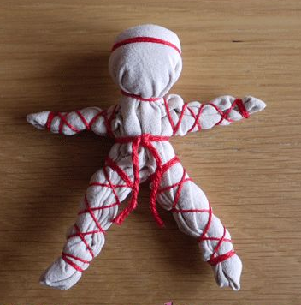
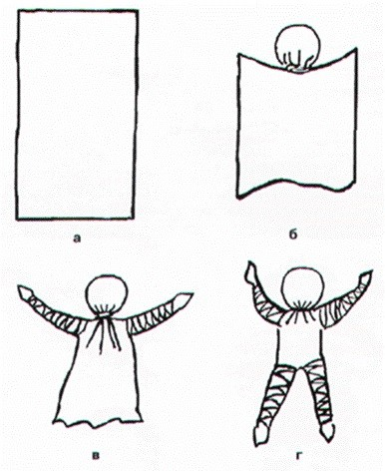

Мастер-класс «Утешница»

Калужскую игровую куколку размером примерно с ладонь сделать нетрудно.
Почему у куклы такое имя – утешница? С маленьким сорванцом во время игры могли произойти всякие неприятности. Мама, бабушка или няня успокаивали малыша, а потом доставали из кармана такую куколку, ее юбочкой вытирали последние слезы малыша и предлагали поиграть с куколкой. Можно под фартучек куколке спрятать конфетку и дать малышу.
Есть другое предположение относительно утешницы. Бытовали так называемые куколки для подружки. Девочка делала такую куколку либо для подружки, либо для девочки с которой хотела подружиться.

Как сделать куклу?

Рис. 1-2. Скатать из ваты шарик диаметром 2-3 см. В середину квадрата светлой ткани (12x12 см) кладем шарик из ваты, обминаем ткань, чтобы головка получилась ровной и круглой, закрепляем ниткой в области шеи.
Рис. 3. Прямоугольник цветной ткани (11x20 см) – на юбочку приматываем к шее выворотным способом. Запахиваем юбочку сзади.
Рис. 4. На голову одеваем нижний платочек (5x5см) и привязываем красивую ленточку. Затем одеваем верхний платочек в форме прямоугольника (6x12см). Приматываем платочек к шее. Затем привязываем красивую ленточку.

Хороша наша утешница!!!

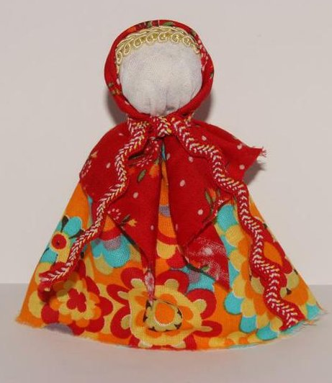
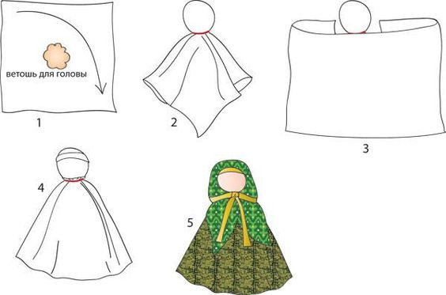

Мастер-класс «Кукла на пакле»

В старину ткани делали из льна, который выращивали сами. Это был нелегкий труд, в котором принимали участие все члены семьи.
Игровых куколок делали из ткани, отслуживший свой срок. Она легко рвалась, поэтому не было необходимости использовать ножницы. Новорожденного мальчика заворачивали в рубаху отца, а девочку в рубаху матери.
Шерсть и лен — это исконно русские текстильные материалы, из которых хозяйка могла сделать все, что необходимо для дома.
Лен – удивительный материал, зимой в нем не холодно, а летом не жарко.

Как сделать куколку?

Рис. 1-2. Для изготовления куклы понадобится два пучка пакли. Один пучок 30-35 см на туловище, второй такой же длины разрезать на две части-руки и волосы.
Рис. 3. Длинный пучок перегибаем пополам, вкладываем в него пучок волос. Оставив место для лица куклы перевязываем в области шеи.
Рис. 4. Вкладываем руки в сгиб тела, предварительно перевязав концы рук нитью. Затем перевяжем в поясе.
Рис. 5-6. Делаем пучок ниже пояса пополам и перевязываем обе части-ноги. Концы пучков в области ступеней тоже перевязываем ниткой. Основа нашей куколки готова.
Рис. 7. Теперь одеваем нашу куколку. Для этого берем круг цветного лоскута диаметром 12 см и прорезаем по центру три отверстия. Одно побольше для головы, два поменьше для рук. Одеваем платье на куклу. Повязываем поясок.

Куколка готова!!!

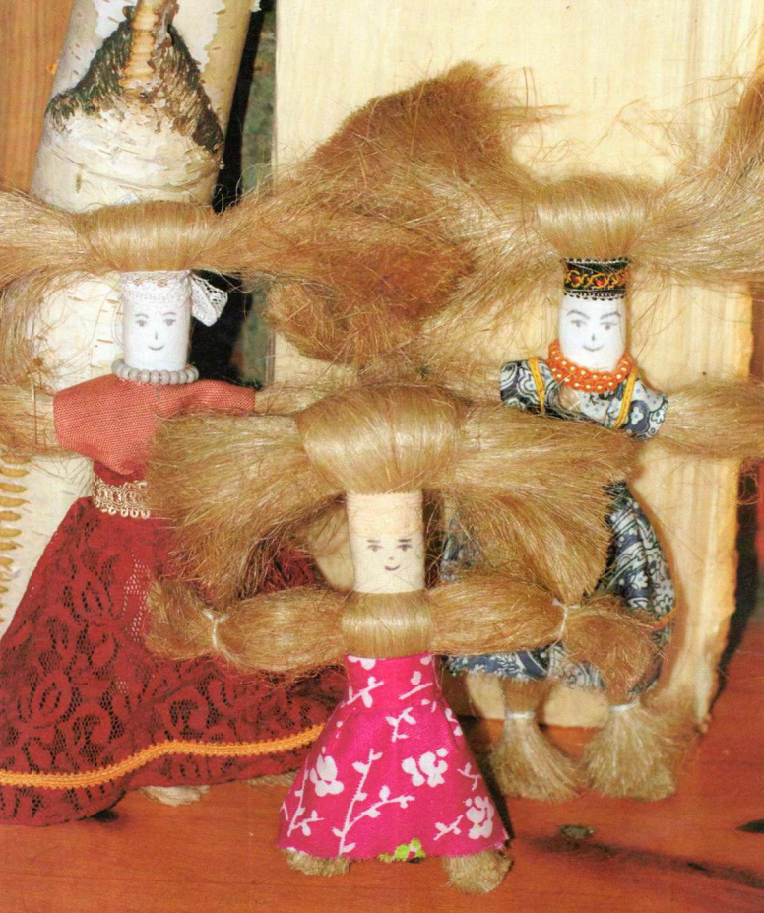

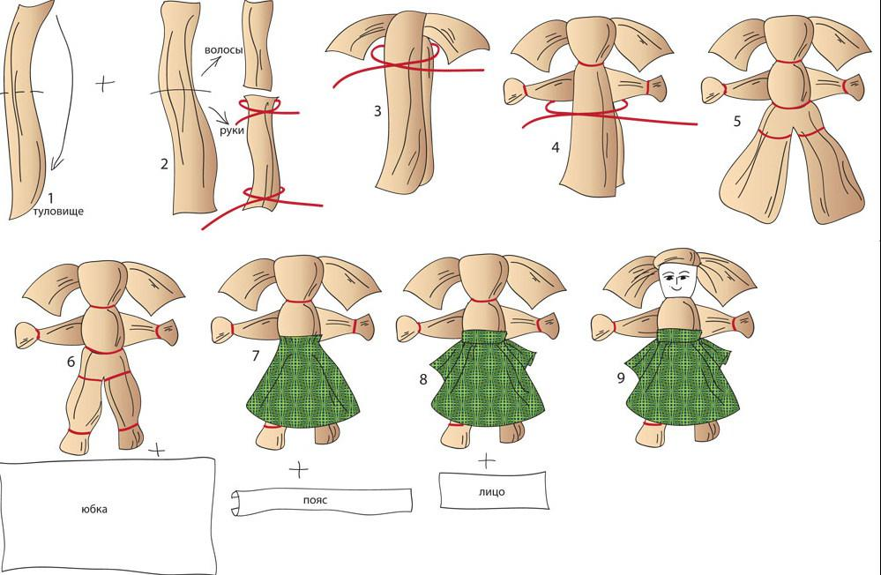

Заключение

Знание народных традиций, зачастую тесно связанных с декоративно-прикладным искусством, играет особую роль в развитии у детей эмоционально-эстетического отношения к национальной культуре. Простые и красивые, часто высокохудожественные, изделия народных умельцев пробуждают у детей желание узнать их назначение, учат видеть и любить природу и людей, ценить традиции родных мест, уважать труд. Они формируют у ребёнка эстетическое и философское восприятие мира, передают детям представления народа о красоте, добре, зле, предназначении человека. В этом ряду куклы занимают особое место, так как они интересны детям всех возрастов, делая глубже и значимей восприятие и осознание ими традиционной культуры. Куклы интересны всем и всегда, они сближают все возрасты и национальности.
Уникальность занятий по изготовлению кукол заключается в том, что на них интересно будет присутствовать и родителям, а в семье дети смогут давать свои «мастер-классы», демонстрируя собственные знания и умения в процессе создания нужной каждой семье куклы.
Наиболее важным результатом занятий должно стать осознание каждым обучающимся себя как уникальной личности, приобщившейся к тысячелетней традиции. Кроме того, занятия конкретным творческим делом, вызывающим интерес у окружающих, будут способствовать социализации и помогут обучающимся чувствовать себя увереннее в жизни.

Список литературы:
- Н.В. Шайдурова «Традиционная тряпичная кукла», С-Пб.: ООО»Детство – Пресс», 2011
- Л. Соколова, А. Некрылова «Воспитание детей в русских традициях», М.: «Айрис-пресс», 2011
- И. Агаева «Куклы из бабушкиного сундучка», «Народное творчество». - 2004
- Е. Берстенева, Н. Нагаева «Кукольный сундучок. Традиционная народная кукла своими руками», Москва «Белый город», 2010
- И.Н. Котова, А. С. Котова, «Русские обряды и традиции. Народная кукла»

